附件1
中小学数学、中小学文史类和特成职教类三个高级教师研修班学员学习手册

一、 学员学习流程图 2
二、如何登录学习平台 2
三、如何展开学习 3
1.课程学习 4
2.课程作业 4
3.论坛研讨 5
四、其它辅助功能 6
1.成绩查询 6
2.个人研修室介绍 7
3.项目主页 7

- 学员学习流程图

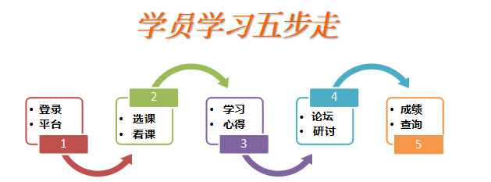

二、如何登录学习平台
1.在浏览器中输入中国教师教育网的网址：http://www.teacheredu.cn，进入首页 
2.在右侧的【培训入口】处点击【上海】进入，找到青浦区2017年高级教师专题培训入口，点击【进入项目】即可

3.在登录入口处输入下发的用户名和密码即可登录学习平台

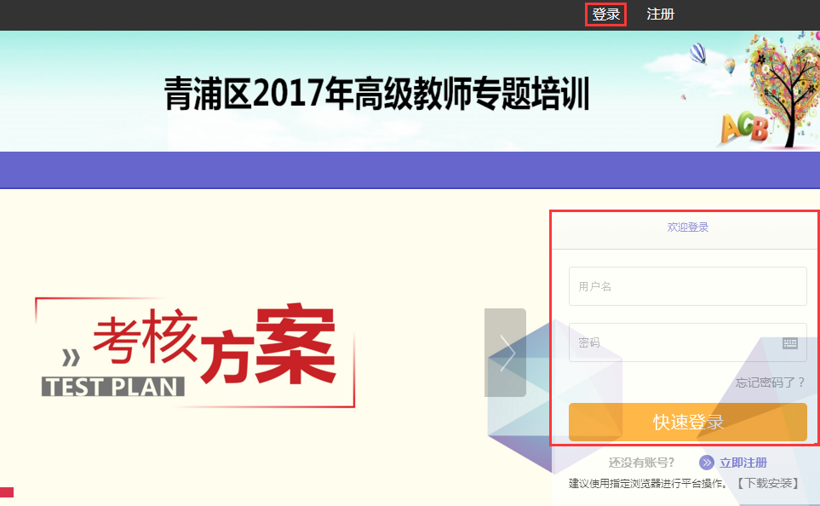

- 移动端登录

项目免费提供移动学习APP客户端，支持IOS系统和android系统的手机、平板电脑等移动终端下载、使用、升级。可扫描图片二维码登录。

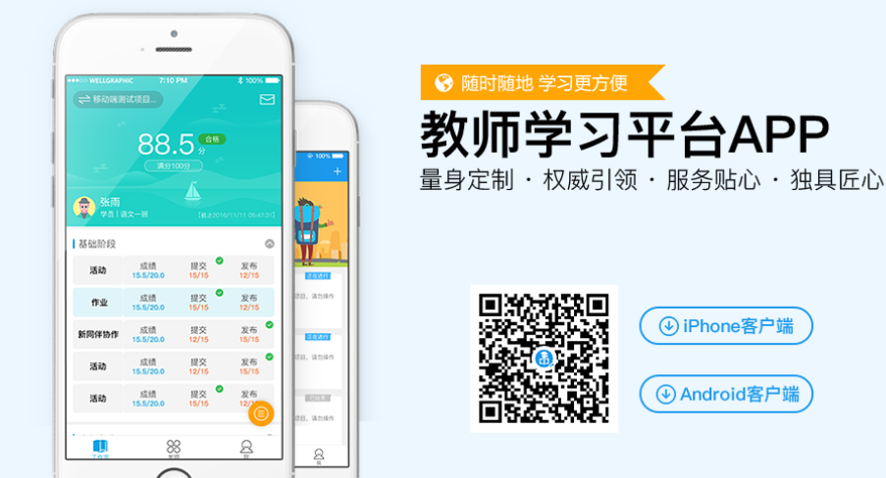

三、如何展开学习

1.课程学习
点击左侧功能菜单栏“课程学习”按钮，进入课程列表页面，点击“课程名称”或 “去学习”按钮，即可学习该门课程；
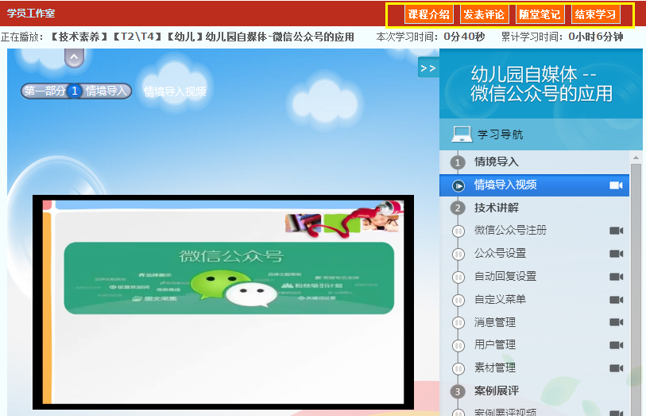
课程学习完成后，需点击“结束学习”，才可记录已学习时间

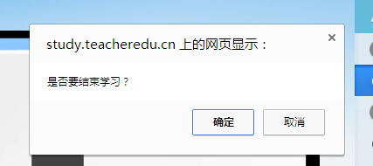
课程学习过程中如要结束视频观看，需要点击学习界面右上方的【结束学习】按钮，此时页面会弹出一个对话框，点击确定即可。下次继续学习的时候会在之前学时时间基础上继续累积计时。如不点击【结束学习】按钮，直接关闭页面的话，平台将不记录学习时间。
注意：视频课程中会包含一些课后作业，课堂测试及一些拓展资料等。此部分内容老师根据自身情况选学，不计入考核要求中。

2.课程作业
点击左侧功能菜单中的“课程作业”按钮，进入课程作业列表。点击右上角“提交”按钮，可进入提交页面，在文本框中输入课程作业内容，后点击发布按钮即可完成提交。
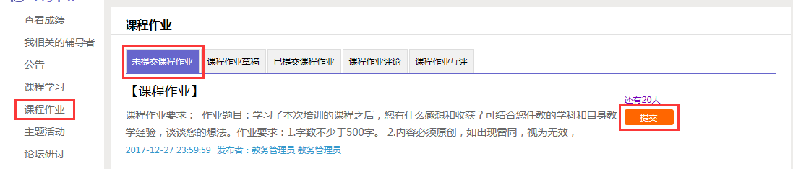
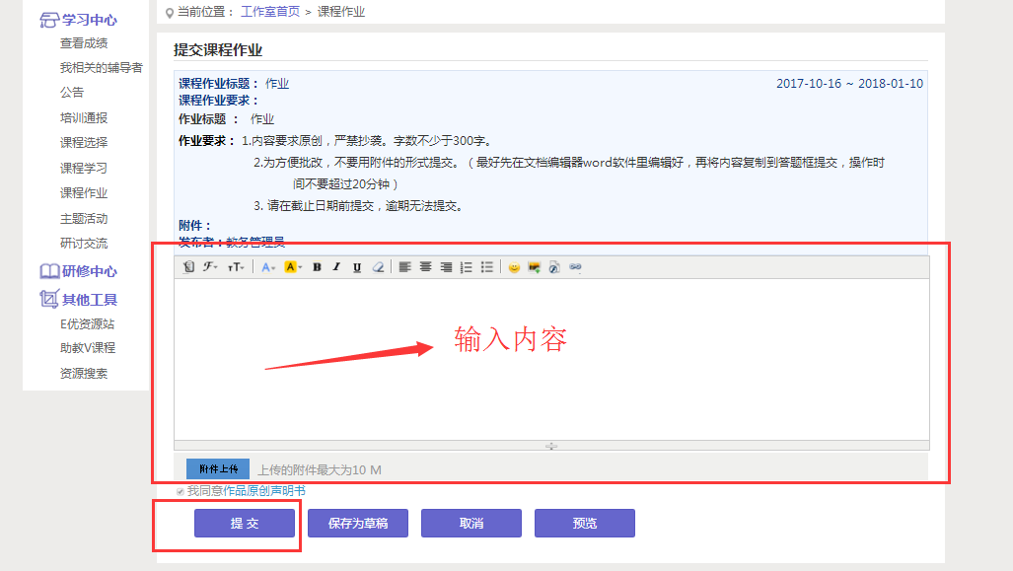

3.论坛研讨
培训期间，按考核要求，学员需参与论坛研讨，发表主题贴和回复帖。
点击左侧功能菜单中的“论坛研讨”按钮，即可进入论坛发帖及回帖。点击“发布”，进入发帖页面，输入标题、内容点击提交，如帖子中含图片，可点击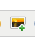插入图片；点击“回复”进行回帖。学员可对自己发布的帖子进行“编辑”、“回复”、“删除”操作。
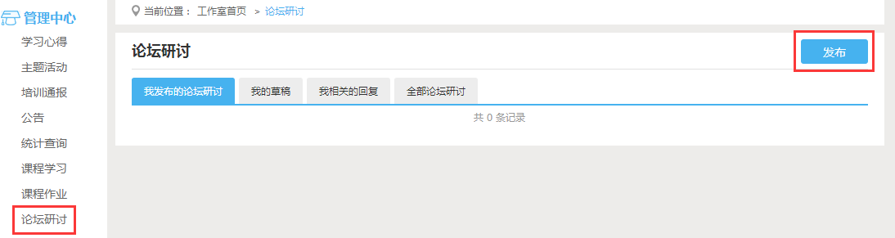
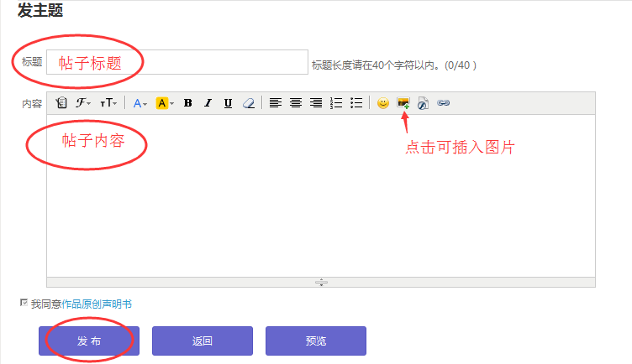

四、其它辅助功能

1.成绩查询

培训开始后可在学习中心查询个人成绩。

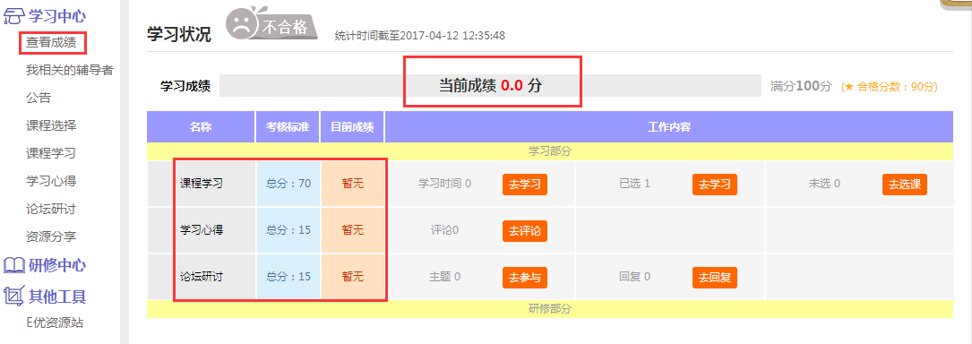

2.个人研修室介绍
个人研修室上方的信息按钮可以查看辅导教师、好友发的通知和短消息。“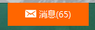”按钮提示接收到的通知、短消息数量，点击后可以进入通知、短消息列表查看具体内容，并可以对收到的短消息进行回复。
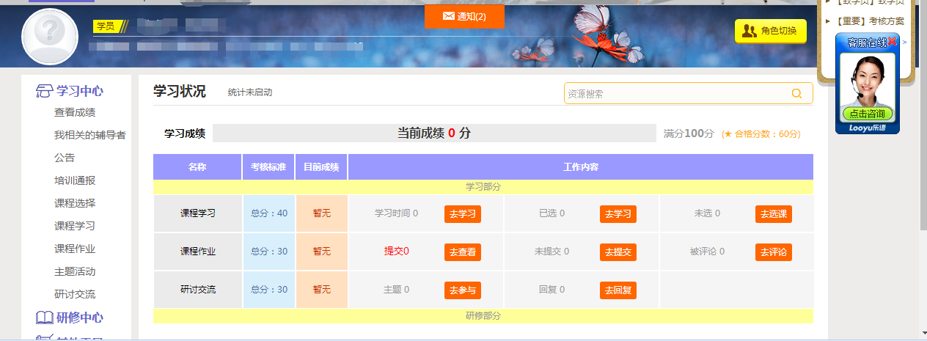
个人研修室中还可以查看自己所属的班级，点击左侧班级名称可进入班级主页查看本班学员提交的作品、学习情况和辅导教师的工作情况等。
点击自己姓名右侧的“修改资料”按钮，可以进入修改个人信息和密码。点击导航条上的“项目主页”、“地市”、“区县”、“学校”等可分别进入对应的主页查看各级数据。

3.项目主页
上图中，点击导航条的“项目主页”链接，可以进入项目主页。在项目主页上可以查看培训的考核方案、公告等相关信息。
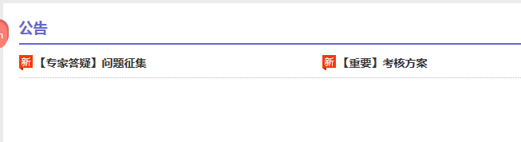
注：登录成功后，页面最上方显示的“个人中心”、“工作室”、“好友”及登录用户名、消息按钮等在各个页面都会显示，只要将鼠标移到“工作室”，会自动弹出所参加的项目，点击项目名称后就可进入个人研修工作室。

